03.03.25

7-Б кл.

Історія України

вч. Рзаєва Н.О.

**Тема: Роздробленість Русі-України.**

**Київське, Чернігівське, Переяславське князівства.**

**Мета уроку**: визначати особливості політичного і соціально-економічного життя Київського, Переяславського, Чернігівського, у ХІІ – першій третині ХІІІ ст., охарактеризувати господарську та політичну культуру Русі в ХІІ – першій половині ХІІІ ст., розвиток церкви і мистецтв у цей період, проаналізувати причини передумови політичної децентралізації (дроблення) Київської держави; розвивати увагу, пам'ять, мислення, вміння аналізувати та робити висновки, удосконалювати навички роботи з історичною картою та підручником.

**Актуалізація опорних знань**

# Експрес опитування

*Адміністративно-територіальна одиниця Русі-України, якою управляв князь, залежний від великого київського князя.

*Союз між трьома практично однаково могутніми політичними чи військовими лідерами.

*Річка, біля якої київські князі зазнали поразки у 1068 р.

*Застаріла назва в’язниці.

*Старший син Ярослава Мудрого.

*Місто, у якому відбувся перший з’їзд князів.

*Колегіальні органи влади у Київській державі.

*Син князя Всеволода Ярославовича.

*Монети Володимира Мономаха.

*Надання грошей у борг з умовою сплати відсотків при погашенні боргу.

*Народ, з яким воювали київські князі.

* Держава, що складається з кількох самоврядних утворень, за якими зберігається певна самостійність.

**Мотивація навчальної діяльності**

**Вивчення нового матеріалу**

# Хронологічний ланцюжок (запишіть)

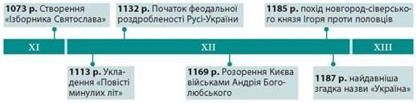

# Робота з картою

1. *Знайдіть на карті і назвіть удільні князівства Русі-України другої половини XII - першої половини XIII ст., розташовані на західних і східних її кордонах.*
2. *Які з цих князівств безпосередньо межували з половецьким степом?*
3. *З якими з удільних князівств сусідило Київське князівство? Яку територію воно охоплювало?*
4. *На якому боці Дніпра знаходилися Переяславське та Чернігівське князівства? Басейни яких річок охоплювали землі цих князівств?*
5. *Поміркуйте, як місце розташування та природні умови князівств впливали на їхнє політичне й господарське життя.*

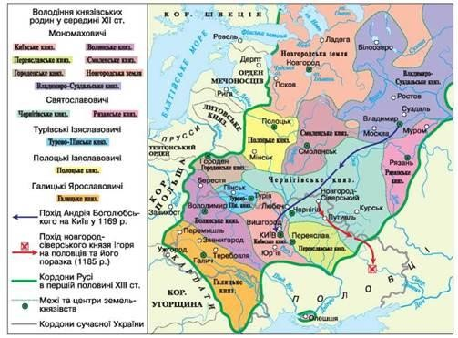

м. Київ

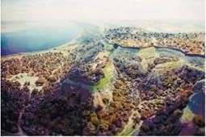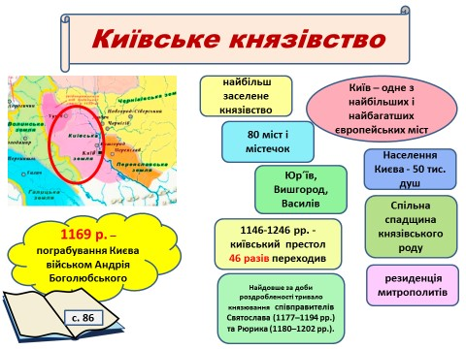

м. Чернігів

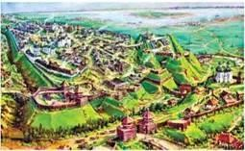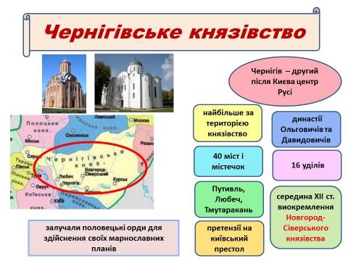

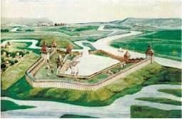

Місто Воїнь у

Переяславському князівстві

# Хвилинка відпочинку. Гімнастика для очей <https://youtu.be/u_fLRqqJ59E?si=uANSHgRkLIGVwBpf>

**Робота з підручником: стор.87-88**

## Робота з візуальними джерелами

|  |  |  |  |
| --- | --- | --- | --- |
| **Зал «Архітектура»** | |  |  |
|  |  |  |  |
| Успенський собор  Києво-Печерського монастиря 1073 р.  Феодосій Печерський  Святослава  Ярославовича | Михайлівський  Золотоверхий собор 1108 – 1113 рр. Святополк-Михайло  Ізяславович | П’ятницька церква  Чернігові | в |
|  |  |  | |
| Борисоглібський собору Чернігові 1128 р. |  |  | |
| **Зал «Образотворче мистецтво»** | | | |
|  |  |  | |
| *Мозаїка «Євхаристія»*  *Михайлівський Золотоверхий собор* *1108 – 1111 рр.* | *Вишгородська ікона Богородиці* | *Свенська ікона Богородиці* | |
| **Зал «Література»** | | | |
|  |  |  | |
| *«Повість минулих літ»* *1113 р.*  *Нестор* | *«Повчання дітям»*  *Володимир Мономах* | *«Слово о полку Ігоревім»* | |
|  |  |  | |
| *«Ізборник Святослава»* *1073 р.* |  |  | |

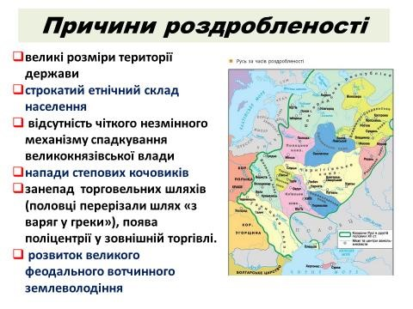

**Узагальнення. Систематизація. Рефлексія.**

# Перегляньте відео: <https://youtu.be/FZjcxz0ySJA?si=iZnmGbs-1Ni_c6a9>

**Вправа «Коротко про головне».**

*Сформулюйте одне коротке твердження, яким можна схарактеризувати розвиток Русі-України другої половини ХІ – першої половини ХІІІ ст.*

**Домашнє завдання:**

* Прочитати §14.
* Записати схему Причини та наслідки роздробленості Русі-України.
* Повторити тему «Перші київські князі».

Завдання надсилайте на освітню платформу Human або на ел. адресу nataliarzaeva5@gmail.com

**Бажаю успіхів у навчанні!**